Муниципальное бюджетное общеобразовательное учреждение Башкирская гимназия-интернат г.Белебея муниципального района Белебеевский район Республики Башкортостан

РАССМОТРЕНО  на заседании ШМО  № протокола _____ «___»________________ 2015г.  Руководитель ШМО  ___________________________  / И.И.Галеев/ |  | СОГЛАСОВАНО  Заместитель директора по УВР  ___________________________  /Г.Г. Худайназарова/  «___» ________________ 2015г. |  | УТВЕРЖДАЮ  Директор МБОУ Башкирская  гимназия-интернат г.Белебея РБ  ____________________________  /Д.Г.Фатхутдинова/  Приказ от «___»_____2015г.,№____

РАБОЧАЯ ПРОГРАММА
по технологии на 2015-2019 учебный год
для 10 класса

УРОВЕНЬ: общеобразовательный, базовый
КОЛИЧЕСТВО ЧАСОВ В НЕДЕЛЮ: 1 ч.
КОЛИЧЕСТВО ЧАСОВ В ГОД: 34 ч.
Учитель: Семенова Римма Рамзисовна, учитель технологии и ИЗО, высшая категория

Белебей, 2015 г.

ПОЯСНИТЕЛЬНАЯ ЗАПИСКА

Рабочая программа по технологии для базового уровня предназначена для обучающихся 10 класса МБОУ Башкирская гимназия-интернат г.Белебея МР Белебеевский район РБ, составлена на основе следующих нормативных документов:
- Федерального компонента государственного образовательного стандарта;
- Примерной программы среднего (полного) общего образования по технологии (базовый уровень);
-Авторской программы по технологии (базовый уровень) Симоненко В.Д. к УМК «Алгоритм успеха» для 10-11 классов общеобразовательных учреждений;
- Методического письма «О преподавании учебного предмета «Технология» в условиях введения федерального компонента государственного стандарта общего образования»;
- Федеральным перечнем учебников, рекомендованных (допущенных) к использованию в образовательном процессе в образовательных учреждениях, реализующих программы общего образования;
- Учебного плана МБОУ Башкирская гимназия-интернат г.Белебея РБ на 2015-2016 учебный год;
- Локального акта МБОУ Башкирская гимназия-интернат г.Белебея РБ, устанавливающего структуру и требования к рабочей программе.

Данная программа ориентирована на использование учебно-методического комплекса: Технология: базовый уровень: 10-11 классы: учебник для учащихся общеобразовательных учреждений/ В.Д.Симоненко, О.П.Очинин, Н.В.Матяш; под ред. В.Д. Симоненко. – М.: Вентана-Граф, 2014.

Общая характеристика учебного предмета

Рабочая программа по технологии для базового уровня обучения реализуется в учебных заведениях с базовым уровнем подготовки или с не технологическими профилями подготовки. На не технологических профилях подготовки изучение технологии дает учащимся возможность приобретать и совершенствовать умения применять знания основ наук в практической деятельности по выбранному направлению профильной подготовки.
Основным предназначением образовательной области «Технология» в старшей школе на базовом уровне является: продолжение формирования культуры труда школьника; развитие системы технологических знаний и трудовых умений; воспитание трудовых, гражданских и патриотических качеств его личности; уточнение профессиональных и жизненных планов в условиях рынка труда.
Цели
• освоение знаний о составляющих технологической культуры, ее роли в общественном развитии; научной организации производства и труда; методах творческой, проектной деятельности; способах снижения негативных последствий производственной деятельности на окружающую среду и здоровье человека; путях получения профессии и построения профессиональной карьеры;
• овладение умениями рациональной организации трудовой деятельности, проектирования и изготовления личностно или общественно значимых объектов труда с учетом эстетических и экологических требований; сопоставление профессиональных планов с состоянием здоровья, образовательным потенциалом, личностными особенностями;
• развитие технического мышления, пространственного воображения, способности к самостоятельному поиску и использованию информации для решения практических задач в сфере технологической деятельности, к анализу трудового процесса в ходе проектирования материальных объектов или услуг; навыков делового сотрудничества в процессе коллективной деятельности;
• воспитание уважительного отношения к технологии как части общечеловеческой культуры, ответственного отношения к труду и результатам труда;
• формирование готовности и способности к самостоятельной деятельности на рынке труда, товаров и услуг, продолжению обучения в системе непрерывного профессионального образования.
Программа включают в себя также разделы «Производство, труд и технологии», «Технологии проектирования и создания материальных объектов и услуг», «Проектная деятельность».
Обучение школьников технологии строится на основе освоения конкретных процессов преобразования и использования материалов, энергии, информации, объектов природной и социальной среды. Содержание программы по технологии предусматривает изучение материала по следующим сквозным образовательным линиям:
• культура и эстетика труда;
• получение, обработка, хранение и использование информации
- основы черчения, графики, дизайна;
• творческая, проектная деятельность;
• влияние технологических процессов на окружающую среду и здоровье человека;
• перспективы и социальные последствия развития технологии и техники.
Исходя из необходимости учета образовательных потребностей личности школьника, его семьи и общества, достижений педагогической науки, конкретный учебный материал для включения в программу отбирается с учетом следующих положений:
• распространенность изучаемых технологий в сфере производства, сервиса и домашнего хозяйства и отражение в них современных научно-технических достижений;
• возможность освоения содержания на основе включения учащихся в разнообразные виды технологической деятельности, имеющих практическую направленность;
• выбор объектов созидательной и преобразовательной деятельности на основе изучения общественных, групповых или индивидуальных потребностей;
• возможность реализации общетрудовой, политехнической и практической направленности обучения, наглядного представления методов и средств осуществления технологических процессов;
• возможность познавательного, интеллектуального, творческого, духовно-нравственного, эстетического и физического развития учащихся.
Каждый раздел программы включает в себя основные теоретические сведения, практические работы и рекомендуемые объекты труда (в обобщенном виде). При этом предполагается, что изучение материала программы, связанного с практическими работами, должно предваряться необходимым минимумом теоретических сведений.
Основной принцип реализации программы – обучение в процессе конкретной практической деятельности, учитывающей познавательные потребности школьников.
Основными методами обучения являются упражнения, решение прикладных задач, практические работы, моделирование и конструирование.
В программе предусмотрено выполнение школьниками творческих или проектных работ. При организации творческой или проектной деятельности учащихся очень важно связать эту деятельность с их познавательными потребностями.
Занятия по технологии проводятся на базе школьных мастерских. Они имеют рекомендованный Министерством образования РФ набор инструментов, приборов, станков и оборудования.
Большое внимание обращается на обеспечение безопасности труда учащихся при выполнении технологических операций. Особое внимание обращается на соблюдение правил электробезопасности. Недопустимы работы школьников с производственным оборудованием, не включенным в перечень оборудования, разрешенного к использованию в образовательных учреждениях. Не допускается применение на занятиях самодельных электромеханических инструментов и машин. Также не разрешается применять на практических занятиях самодельные электрифицированные приборы и аппараты, рассчитанные на напряжение более 42 В.
Интегративный характер содержания обучения технологии предполагает построение образовательного процесса на основе использования межпредметных связей. Это связи с алгеброй и геометрией при проведении расчетных и графических операций, с химией при характеристике свойств материалов, с физикой при изучении устройства и принципов работы машин и механизмов, современных технологий, с историей и искусством при выполнении проектов, связанных с воссозданием технологий традиционных промыслов.
При изучении раздела «Производство, труд и технологии» целесообразно организовать экскурсии школьников на производство с передовыми технологиями и высоким уровнем организации труда. При отсутствии возможностей для проведения экскурсий необходимо
активно использовать технические средства обучения для показа современных достижений техники и технологий: видеозаписи, мультимедиа продукты, ресурсы Интернет.
Основными результатами освоения учащимися образовательной области “Технология” являются:
• овладение знаниями о влиянии технологий на общественное развитие, о составляющих современного производства товаров и услуг, структуре организаций, нормировании и оплате труда, спросе на рынке труда.
• овладение трудовыми и технологическими знаниями и умениями, необходимыми для проектирования и создания продуктов труда в соответствии с их предполагаемыми функциональными и эстетическими свойствами;
• формирование культуры труда, уважительного отношения к труду и результатам труда, самостоятельности, ответственного отношения к профессиональному самоопределению;
• развитие творческих, коммуникативных и организационных способностей, необходимых для последующего профессионального образования и трудовой деятельности.

Место предмета в базисном учебном плане

Учитывая значение технологического образования для профессиональной ориентации учащихся, успешной социализации в обществе, для обеспечения непрерывности технологической подготовки в системе общего и профессионального образования рекомендовано дополнительно выделить из регионального компонента и компонента образовательного учреждения дополнительно 1 час в неделю в X и XI классах. При этом национально-региональные особенности содержания представлены в программе соответствующими технологиями, видами и объектами труда.

Общеучебные умения, навыки и способы деятельности

Рабочая программа предусматривает формирование у учащихся общеучебных умений и навыков, универсальных способов деятельности и ключевых компетенции. При этом приоритетными видами общеучебной деятельности для всех направлений образовательной области «Технология» на этапе среднего полного общего образования являются:
Определение адекватных способов решения учебной задачи на основе заданных алгоритмов.
Комбинирование известных алгоритмов деятельности в ситуациях, не предполагающих стандартное применение одного из них.
Творческое решение учебных и практических задач: умение мотивированно отказываться от образца, искать оригинальные решения; самостоятельное выполнение различных творческих работ; участие в проектной деятельности.
Приведение примеров, подбор аргументов, формулирование выводов. Отражение в устной или письменной форме результатов своей деятельности.
Выбор и использование средств коммуникации и знаковых систем (текст, таблица, схема, чертеж, технологическая карта и др.) в соответствии с коммуникативной задачей.
Использование для решения познавательных и коммуникативных задач различных источников информации, включая Интернет-ресурсы и другие базы данных.
Владение умениями совместной деятельности: согласование и координация деятельности с другими ее участниками; объективное оценивание своего вклада в решение общих задач коллектива.
Оценивание своей деятельности с точки зрения нравственных, правовых норм, эстетических ценностей.

Результаты обучения

Результаты обучения представлены в Требованиях к уровню подготовки и содержат три компонента: знать/понимать - перечень необходимых для усвоения каждым учащимся знаний, уметь – владение конкретными навыками практической деятельности, а также компонент, включающий знания и умения, ориентированные на решение разнообразных жизненных задач.
Ожидаемые результаты обучения в 10 классе по данной программе: овладение знаниями о влиянии технологий на общественное развитие, о составляющих современного производства товаров и услуг, трудовыми и технологическими знаниями и умениями, необходимыми для проектирования и создания продуктов труда в соответствии с их предполагаемыми функциональными и эстетическими свойствами; формирование культуры труда, уважительного отношения к труду и результатам труда, самостоятельности; развитие творческих, коммуникативных и организационных способностей, необходимых для последующего профессионального образования и трудовой деятельности.

Учебно-тематический план

№  п/п | Наименование разделов и тем | Всего часов | Количество часов
№  п/п | Наименование разделов и тем | Всего часов | уроки | лабораторные работы
I | Производство, труд и технологии | 10 | 10
1,2 | Технология как часть общечеловеческой культуры | 2 | 2
3,4 | Современные технологии | 2 | 2
5,6 | Технологическая культура и культура труда | 2 | 2
7,8,9 | Производство и окружающая среда | 3 | 3
10 | Рынок потребительских товаров и услуг | 1 | 1
II | Технология проектирования и создания материальных объектов или услуг. Творческая проектная деятельность | 24 | 24
11,12 | Понятие об основах проектирования | 2 | 2
13,14 | Проектирование в профессиональной деятельности | 2 | 2
15,16 | Потребительские качества товара | 2 | 2
17,18 | Источники информации для выполнения проекта | 2 | 2
19 | Планирование проектной деятельности | 1 | 1
20 | Анализ востребованности изделия потенциальными потребителями | 1 | 1
21 | Создание банка идей продуктов труда | 1 | 1
22 | Усовершенствование существующих изделий | 1 | 1
23 | Выбор материалов | 1 | 1
24,25 | Введение в психологию творческой деятельности | 2 | 2
26,27 | Применение методов творческого решения практических задач | 2 | 2
28,29 | Документальное представление проектируемого продукта труда | 2 | 2
30 | Организация технологического процесса. Организация рабочего места. | 1 | 1
31,32 | Выполнение операций по созданию продуктов труда | 2 | 2
33 | Расчет себестоимости изделия | 1 | 1
34 | Анализ и презентация результатов проектной деятельности | 1 | 1
III | Резерв учебного времени | - | -
 | Итого | 34 | 34

Содержание тем учебного курса

Производство, труд и технологии (10 час)
Технология как части общечеловеческой культуры (2 час)
Основные теоретические сведения.
Технология как часть общечеловеческой культуры, оказывающая влияние на развитие науки, техники, культуры и общественные отношения. Понятие о технологической культуре. Взаимообусловленность технологий, организации производства и характера труда в различные исторические периоды. Взаимообусловленность технологий, организации производства и характера труда для организаций различных сфер хозяйственной деятельности.
Практические работы
Ознакомление с деятельностью производственного предприятия. Анализ технологий, структуры и организации производства.
Варианты объектов труда
Промышленные предприятия, предприятия сферы обслуживания, информационные материалы.

Современные технологии (2 час)
Основные теоретические сведения.
Современные технологии машиностроения, обработки конструкционных материалов, пластмасс. Современные технологии электротехнического и радиоэлектронного производства. Современные технологии строительства. Современные технологии легкой промышленности и пищевых производств. Современные технологии производства сельскохозяйственной продукции. Автоматизация и роботизация производственных процессов.
Современные технологии сферы бытового обслуживания. Характеристика технологий в здравоохранении, образовании и массовом искусстве и культуре. Сущность социальных и политических технологий. Возрастание роли информационных технологий.
Практические работы.
Ознакомление с современными технологиями в промышленности, сельском хозяйстве, сфере обслуживания. Подготовка рекомендаций по внедрению новых технологий и оборудования в домашнем хозяйстве, на конкретном рабочем месте или производственном участке.
Варианты объектов труда.
Описания новых технологий, оборудования, материалов, процессов.

Технологическая культура и культура труда (2 час)
Основные теоретические сведения.
Технологическая культура в структуре общей культуры. Технологическая культура общества и технологическая культура производства. Формы проявления технологической культуры в обществе и на производстве.
Основные составляющие культуры труда работника. Научная организация как основа культуры труда. Основные направления научной организации труда: разделение и кооперация труда, нормирование туда, совершенствование методов и приемов труда, обеспечение условий труда, рациональная организация рабочего места. Эстетика труда.
Практические работы.
Оценка уровня технологической культуры на предприятии или в организации ближайшего окружения.
Характеристика основных составляющих научной организации труда учащегося.
Варианты объектов труда.
Деятельность на рабочем месте представителей различных профессий. Рабочее место учащегося.

Производство и окружающая среда (3 час)
Основные теоретические сведения.
Хозяйственная деятельность человека как основная причина загрязнения окружающей среды. Основные источники загрязнения атмосферы, почвы и воды. Рациональное размещение производства для снижения экологических последствий хозяйственной деятельности.
Методы и средства оценки экологического состояния окружающей среды.
Способы снижения негативного влияния производства на окружающую среду: применение экологически чистых и безотходных технологий; утилизация отходов.
Практические работы.
Выявление источников экологического загрязнения окружающей среды. Оценка радиоактивного загрязнения местности и продуктов. Изучение вопросов утилизации отходов. Разработка проектов по использованию или утилизации отходов.
Варианты объектов труда.
Окружающая среда в классе, школе, поселке. Измерительные приборы и лабораторное оборудование. Изделия с применением отходов производства или бытовых отходов.

Рынок потребительских товаров и услуг ( 1 час)
Основные теоретические сведения.
Особенности рынка потребительских товаров и услуг. Субъекты рынка товаров и услуг. Законодательные и нормативные акты, регулирующие отношения продавца и покупателя. Основные положения законодательства о правах потребителя и производителя.
Сертификация изделий и услуг. Маркировка продовольственных и промышленных товаров. Потребительские качества продовольственных и промышленных товаров. Методы оценки потребительских качеств товаров и услуг. Правила приобретения и возврата товаров.
Электронная коммерция в системе Интернет.
Значение страхования в современном обществе. Виды страхования. Обязательное страхование. Развитие системы страхования в России. Страхование при выезде за пределы России. Страхование жизни и имущества. Выбор страховой компании.
Практические работы.
Ознакомление с основными положениями закона об охране прав потребителей. Чтение маркировки различных товаров. Изучение рынка товаров и услуг в Интернет.
Варианты объектов труда.
Этикетки различных товаров. Информация в сети Интернет.

Технологии проектирования и создания материальных объектов или услуг. Творческая проектная деятельность (24 час)
Понятие об основах проектирования (2 час)
Основные теоретические сведения.
Понятие проектирования. Проектирование как потребность в создании новых объектов действительности. Особенности проектной деятельности. Проектирование и дизайн. Понятие проекта. Требования к проектированию. Проектирование как вид технического творчества. Качества проектировщика, их определение с помощью тестов. Конструирование. Законы художественного конструирования.
Практические работы.
Решение тестов.
Варианты объектов труда.
Объекты инновационной деятельности: оборудование, инструменты, интерьер, одежда и др.

Проектирование в профессиональной деятельности (2 час)
Основные теоретические сведения.
Значение инновационной деятельности предприятия в условиях конкуренции. Инновационные продукты и технологии. Основные стадии проектирования технических объектов: техническое задание, техническое предложение, эскизный проект, технический проект, рабочая документация. Роль экспериментальных исследований в проектировании.
Практические работы.
Определение возможных направлений инновационной деятельности в рамках образовательного учреждения или для удовлетворения собственных потребностей.
Варианты объектов труда.
Объекты инновационной деятельности: оборудование, инструменты, интерьер, одежда и др.

Потребительские качества товара (2 час)
Основные теоретические сведения.
Использование опросов для определения потребительских качеств инновационных продуктов. Бизнес-план как способ экономического обоснования проекта.
Технические требования и экономические показатели. Стадии и этапы разработки. Порядок контроля и приемки.
Практические работы.
Проведение опросов и анкетирования. Моделирование объектов. Определение требований и ограничений к объекту проектирования.
Варианты объектов труда.
Объекты проектной деятельности школьников, отвечающие профилю обучения.

Источники информации для выполнения проекта (2 час)
Основные теоретические сведения
Роль информации в современном обществе. Информация в проектной деятельности. Методы поиска необходимой информации. Источники информации для разработки: специальная и учебная литература, электронные источники информации, экспериментальные данные, результаты моделирования. Способы хранения информации. Использование Интернета в проектной деятельности. Эксперимент как способ получения новой информации.
Практические работы.
Ознакомление с источниками информации по проектированию.
Варианты объектов труда.
Объекты проектной деятельности школьников, отвечающие профилю обучения.

Планирование проектной деятельности (1 час)
Основные теоретические сведения.
Этапы и последовательность проектирования от анализа существующего состояния до нового витка совершенствования изделия, алгоритм дизайна. Системный подход к проектам. Планирование Схематическое изображение последовательности выполнения проекта
Практические работы.
Планирование деятельности по проектированию.
Варианты объектов труда.
Объекты проектной деятельности школьников, отвечающие профилю обучения.

Анализ востребованности изделия потенциальными потребителями (1 час)
Основные теоретические сведения.
Необходимость анализа востребованности изделия. Способы изучения покупательского спроса. Использование опросов для определения потребительских качеств новых товаров. Правила составления анкет. Анализ полученных ответов. Графическое представление результатов анкетирования.
Практические работы.
Составление анкеты для изучения покупательского спроса проведение опросов, анкетирования.
Варианты объектов труда.
Объекты проектной деятельности школьников, отвечающие профилю обучения.

Создание банка идей продуктов труда (1 час)
Основные теоретические сведения.
Объекты действительности как воплощение идей проектировщика. Методы банка идей и предложений формирования Графическое представление вариантов будущего изделия чертежи, эскизы. Творческий подход к выдвижению идей. Учет функциональных, эргономических, эстетических свойств проектируемого объекта. Выбор наилучшей идеи.
Практические работы.
Создание банка идей и предложений; определение требований и ограничений к объекту проектирования моделирование объектов.
Варианты объектов труда.
Объекты проектной деятельности школьников, отвечающие профилю обучения.

Усовершенствование существующих изделий (1 час)
Основные теоретические сведения
Влияние потребностей людей на изменение изделий, технологий, материалов. Анализ существующих изделий как поиск вариантов дальнейшего усовершенствования. Учет различных факторов, критерии оценки при создании проекта и возможные ограничения. Определение конкретных целей проекта.
Практические работы.
Ответы на вопросы; высказывание идей усовершенствования своего изделия.
Варианты объектов труда.
Объекты проектной деятельности школьников, отвечающие профилю обучения.

Выбор материалов (1 час)
Основные теоретические сведения
Механические свойства материалов: пластичность, хрупкость, твердость. Исследования по определению свойств материалов. Диаграмма выбора материалов. Обоснование выбора материалов.
Практические работы.
Выбор материалов.
Варианты объектов труда.
Объекты проектной деятельности школьников, отвечающие профилю обучения.

Введение в психологию творческой деятельности (2 час)
Основные теоретические сведения.
Виды творческой деятельности. Влияние творческой деятельности на развитие качеств личности. Понятие о психологии творческой деятельности. Роль подсознания. «Психолого-познавательный барьер». Пути преодоления психолого-познавательного барьера. Раскрепощение мышления. Этапы решения творческой задачи. Виды упражнений для развития творческих способностей и повышения эффективности творческой деятельности.
Практические работы.
Выполнение упражнений на развитие ассоциативного мышления, поиск аналогий.
Варианты объектов труда.
Творческие задания, связанные с проектной деятельностью школьников и отвечающие профилю обучения. Сборники учебных заданий и упражнений.

Применение методов творческого решения практических задач (2 час)
Основные теоретические сведения.
Выбор целей в поисковой деятельности. Значение этапа постановки задачи. Метод «Букета проблем». Способы повышения творческой активности личности. Преодоление стереотипов. Ассоциативное мышление. Цели и правила проведения мозгового штурма (атаки). Эвристические приемы решения практических задач. Метод фокальных объектов. Алгоритмические методы поиска решений. Морфологический анализ.
Практические работы.
Применение интуитивных и алгоритмических методов поиска решений для нахождения различных вариантов выполняемых школьниками проектов.
Варианты объектов труда.
Проектные задания школьников. Сборники учебных заданий и упражнений.

Документальное представление проектируемого продукта труда (2 часа)
Основные теоретические сведения.
Виды нормативной документации, используемой при проектировании. Унификация и стандартизация как средство снижения затрат на проектирование и производство. Учет требований безопасности при проектировании. Состав проектной документации. Согласование проектной документации (на примере перепланировки квартиры). Использование ЭВМ для документального представления продукта труда.
Практические работы.
Определение ограничений, накладываемых на предлагаемое решение нормативными документами. Выполнение рабочих чертежей проектируемого изделия, сборочных чертежей, спецификации изделия.
Варианты объектов труда.
Эскизные проекты школьников в рамках выполняемого проекта и отвечающие профилю обучения. Учебные задачи.

Организация технологического процесса, организация рабочего места (1 час)
Основные теоретические сведения.
Технологический процесс и технологическая операция. Технологический переход Маршрутные и операционные карты. Содержание и составление технологической карты. Рабочее место. Условия организации рабочего места. Требования эргономики и эстетики при организации рабочего места. Выбор рационального размещения инструментов, приспособлений, оборудования. Правила техники безопасности на рабочем месте.
Практические работы.
Составление технологической карты. Составление схемы своего рабочего места, выбор инструментов и оборудования, определение правил техники безопасности на рабочем месте.
Варианты объектов труда.
Объекты проектной деятельности школьников, отвечающие профилю обучения.

Выполнение операций по созданию продуктов труда (2 час)
Основные теоретические сведения.
Технологический процесс изготовления деталей, процесс сборки изделия из деталей Соблюдение техники безопасности при работе. Промежуточный контроль этапов изготовления.
Практические работы.
Изготовление проектируемого объекта
Варианты объектов труда.
Объекты проектной деятельности школьников, отвечающие профилю обучения.

Расчет себестоимости изделия (1 час)
Основные теоретические сведения.
Статьи расходов проекта Цена проекта. Источники финансирования проектов. Себестоимость проектов, пути снижения себестоимости проектировщиком. Оплата труда проектировщика. Себестоимость и рыночная цена изделия. Экономическая оценка проекта. Бизнес-план как способ экономического обоснования проекта.
Практические работы.
Расчет себестоимости изделия.
Варианты объектов труда.
Объекты проектной деятельности школьников, отвечающие профилю обучения.

Анализ и презентация результатов проектной деятельности (1 час)
Основные теоретические сведения.
Методы оценки качества материального объекта или услуги, технологического процесса и результатов проектной деятельности. Экспертная оценка. Критерии оценки результатов проектной деятельности. Проведение испытаний модели или объекта. Оценка достоверности полученных результатов. Пояснительная записка. Оформление проекта. Рецензирование. Критерии оценки выполненного проекта. Критерии оценки защиты проекта. Определение целей презентации. Выбор формы презентации. Особенности восприятия вербальной и визуальной информации. Последовательность презентации проектов и результатов труда. Методы подачи информации при презентации. Оценка проектов.
Практические работы.
Анализ учебных заданий. Подготовка плана анализа собственной проектной деятельности. Оценка проекта. Оформление пояснительной записки. Получение рецензии. Подготовка различных форм презентации результатов собственной проектной деятельности. Компьютерная презентация.
Варианты объектов труда.
Объекты проектирования школьников. Сборники учебных заданий и упражнений.

Требования к уровню подготовки выпускников средней школы (базовый уровень)

В результате изучения технологии ученик должен

Знать/понимать
влияние технологий на общественное развитие; составляющие современного производства товаров или услуг; способы снижения негативного влияния производства на окружающую среду; основные этапы проектной деятельности; источники получения информации.

Уметь
оценивать потребительские качества товаров и услуг; составлять планы деятельности по изготовлению и реализации продукта труда; использовать в технологической деятельности методы решения творческих задач; проектировать материальный объект или услугу; оформлять процесс и результаты проектной деятельности; выбирать средства и методы реализации проекта; выполнять изученные технологические операции; планировать возможное продвижение материального объекта или услуги на рынке товаров и услуг.

Использовать полученные знания и умения в выбранной области деятельности для проектирования материальных объектов или услуг; повышения эффективности своей практической деятельности; организации трудовой деятельности при коллективной форме труда; решения практических задач в выбранном направлении технологической подготовки.

Формы контроля

Поскольку уроки носят практический характер, то существуют следующие виды контроля: текущий контроль, самоконтроль, взаимоконтроль, промежуточный, итоговый. Виды контроля: тестирование, самостоятельная работа.

Примерные нормы оценки практической работы
Организация труда
Отметка «5» ставиться, если полностью соблюдались правила трудовой и технической дисциплины, работа выполнялась самостоятельно, тщательно спланирован труд, предложенный учителем, рационально организовано рабочее место, полностью соблюдались общие правила техники безопасности, отношение к труду добросовестное, к инструментам - бережное, экономное.
Отметка «4» ставиться, если работа выполнялась самостоятельно, допущены незначительные ошибки в планировании труда, организации рабочего места, которые исправлялись самостоятельно, полностью выполнялись правила трудовой и технологической дисциплины, правила техники безопасности.
Отметка «3» ставиться, если самостоятельность в работе была низкой, допущены нарушения трудовой и технологической дисциплины, организации рабочего места.
Отметка «2» ставится, если самостоятельность в работе отсутствовала, допущены грубые нарушения правил трудовой и технологической дисциплины, правил техники безопасности, которые повторялись после замечаний учителя.
Приемы труда
Отметка «5» ставиться, если все приемы труда выполнялись правильно, не было нарушений правил техники безопасности, установленных для данного вида работ.
Отметка «4» ставиться, если приемы выполнялись в основном правильно, допущенные ошибки исправлялись самостоятельно, не было на рушения правил техники безопасности, установленных для данного вида работ.
Отметка «3» ставиться, если отдельные приемы труда выполнялись неправильно, но ошибки исправлялись после замечания учителя, допущены незначительные нарушения правил техники безопасности, установленных для данного вида работ.
Отметка «2» ставится, если неправильно выполнялись многие виды работ, ошибки повторялись после замечания учителя, неправильные действия привели к травме учащегося или поломке инструмента (оборудования).
Качество изделий (работы)
Отметка «5» ставиться, если изделие выполнено точно по чертежу; все размеры выдержаны; отделка выполнена в соответствии с требованиями инструкционной карты или по образцу.
Отметка «4» ставиться, если изделие выполнено по чертежу, размеры выдержаны, но качество отделки ниже требуемого.
Отметка «3» ставиться, если изделие выполнено по чертежу с небольшими отклонениями; качество отделки удовлетворительное.
Отметка «2» ставится, если изделие выполнено с отступлениями от чертежа, не соответствует образцу. Дополнительная доработка не может привести к возможности использования изделия.
Норма времени (выработки)
Отметка «5» ставиться, если задание выполнено в полном объеме и в установленный срок.
Отметка «4» ставиться, если на выполнение работы затрачено времени больше установленного по норме на 10%.
Отметка «3» ставиться, если на выполнение работы затрачено времени больше установленного по норме на 25%.
Отметка «2» ставится, если на выполнение работы затрачено времени против нормы больше чем на 25%.
Тестирование
Оценка результатов выполнения теста в целом должна вычисляться исходя из набранных баллов (максимально 100 баллов), соотнесенных с традиционно принятой в современной российской школе пятибалльной системой:
- 0 -30 баллов – 2 (неудовлетворительно);
- 31 – 58 баллов – 3 (удовлетворительно);
- 59 – 83 баллов (хорошо);
- 84 – 100 баллов – 5 (отлично).

Календарно-тематическое планирование
№  п/п | Тема урока | Кол-  во  ча-  сов | Дата |  | Элементы содержания | Практическая работа на уроке
№  п/п | Тема урока | Кол-  во  ча-  сов | план. | факт. | Элементы содержания | Практическая работа на уроке
1 | 2 | 3 | 4 | 5 | 6 | 7
Производство, труд и технологии (10 часов)
1 четверть. Технология как часть общечеловеческой культуры.(2 час)
1 | Материальная и духовная культура. | 1 | 03.09. |  | Возникновение и развитие культуры. Виды культур. Материальная и духовная культура, их взаимосвязь | Решение кроссвордов, тестов, ребусов.
2 | Технология как наука и практическая деятельность человека. | 1 | 10.09. |  | Технология как наука и как практическая деятельность человека. Развитие технологи ческой культуры в результате научно-технических и социально-экономических достижений. | Тестирование.
Современные технологии (2 час)
3 | Классификация материальных технологий. | 1 | 17.09. |  | Классификация материальных технологий. Современные технологии обработки конструкционных материалов. Виды обработки материалов. Современные технологии металлообработки: история развития, этапы в современном производстве.. | Игровой этюд  «Технологии вчера, сегодня, завтра».
4 | Современные технологии. | 1 | 01.10. |  | Современные технологии электротехнического и радиоэлектронного производства; строительства; легкой промышленности и пищевых производств; производства сельскохозяйственной продукции. Развитие информационных технологий. | Тестирование.
Технологическая культура и культура труда (2 час)
5 | Технологическая культура. | 1 | 08.10 |  | Технологическая культура как часть общей культуры. Формы проявления технологической культуры в обществе и на производстве. Культура труда: содержание, основные компоненты. Влияние технологической дисциплины на производительность труда. | Анализ рабочего места.
6 | Организация рабочего места. | 1 | 15.10. |  | Основные условия организации рабочего места. Техника безопасности и необходимость ее соблюдения. Особенности профессиональной этики в сферах материального и нематериального производства. | Составление плана-схемы «Мое рабочее место».
Производство и окружающая среда (2 час)
7 | Экологический кризис в современных условиях. | 1 | 22.10. |  | Значение экологического кризиса в современных условиях. Использование новых видов энергии. Влияние промышленности и транспорта на атмосферу, гидросферу. Рациональное размещение производства для снижения экологических последствий хозяйственной деятельности. | .
8 | Мероприятия по охране окружающей среды. | 1 | 29.10 |  | Мероприятия по сохранению лесных запасов, по защите гидросферы, по уменьшению загрязненности воздуха. | Экскурсия на одно из промышленных предприятий и выявление осуществляемых мероприятий по охране окружающей среды
2 четверть. Производство и окружающая среда (1 час)
9 | Понятие экологического мониторинга. | 1 | 05.11. |  | Понятие мониторинга. Утилизация отходов. Основные правления охраны природной среды. Безотходная технология: сущность, виды.
Рынок потребительских товаров и услуг(1 час)
10 | Рынок потребительских товаров и услуг. | 1 | 12.11. |  | Особенности рынка потребительских товаров и услуг. Субъекты рынка товаров и услуг. Законодательные и нормативные акты, регулирующие отношения продавца и покупателя. Сертификация товаров и услуг. Правила приобретения и возврата товаров. | Ознакомление с основными положениями закона об охране прав потребите лей. Чтение маркировки различных товаров.
Технология проектирования и создания материальных объектов или услуг.
Творческая проектная деятельность (20 часов)
Понятие об основах проектирования (2 час)
11 | Понятие проектирования. | 1 | 19.11. |  | Понятие проектирования. Проектирование как потребность в создании новых объектов действительности. Особенности проектной деятельности. Проектирование и дизайн. Понятие проекта. Требования к проектированию | Составление структуры проекта.
12 | Законы художественного конструирования. | 1 | 26.11 |  | Проектирование как вид технического творчества. Качества проектировщика, их определение с помощью тестов. Конструирование. Законы художественного конструирования. | Решение тестов.
Проектирование в профессиональной деятельности (2 час)
13 | Инновационные продукты и технологии. | 1 | 03.12. |  | Инновация. Инновационная деятельность предприятия в условиях конкуренции. Информация в инновационной деятельности. Инновационные продукты и технологии. Стимулирование инновационной деятельности. | Определение возможных направлений инновационной деятельности в рамках образовательного учреждения или для удовлетворения собственных потребностей.
14 | Основные стадии проектирования технических объектов. | 1 | 10.12. |  | Основные стадии проектирования технических объектов: техническое задание, техническое предложение, эскизный проект, технический проект, рабочая документация. | Тестирование.
Потребительские качества товара (2 час)
15 | Потребительские свойства изделий. | 1 | 17.12. |  | Потребительские свойства изделий. Социально-экономические, функциональные эргономические, эстетические качества объектов проектной деятельности, их моделирование. Возможные критерии оценки потребительских качеств изделий. | Оценка объектов на основе потребительских качеств.
16 | Требования к выбору объекта проектирования. | 1 | 24.12. |  | Оценка изделий. Направления сфер деятельности для выполнения проекта. Требования к выбору объекта проектирования. | Выбор объектов труда для проектирования.
3. четверть. Источники информации для выполнения проекта (2 час)
17 | Роль информации в современном обществе. | 1 | 14.01. |  | Роль информации в современном обществе. Информация в проектной деятельности. Методы поиска необходимой информации. Источники информации для разработки: специальная и учебная литература, электронные источники информации, экспериментальные данные, результаты моделирования. | Ознакомление с источниками информации по проектированию.
18 | Способы хранения информации. | 1 | 21.01. |  | Способы хранения информации. Использование Интернета в проектной деятельности. Эксперимент как способ получения новой информации. | Ознакомление с источниками информации по проектированию.
Планирование проектной деятельности (1 час)
19 | Планирование проектной деятельности. | 1 | 28.01. |  | Этапы и последовательность проектирования от анализа существующего состояния до нового витка совершенствования изделия, алгоритм дизайна. Системный подход к проектам. Планирование Схематическое изображение последовательности выполнения проекта. | Планирование деятельности по проектированию.
Анализ востребованности изделия потенциальными потребителями (1 час)
20 | Анализ востребованности изделия потенциальными потребителями | 1 | 04.02. |  | Необходимость анализа востребованности изделия. Способы изучения покупательского спроса. Использование опросов для определения потребительских качеств новых товаров. Правила составления анкет. Анализ полученных ответов. Графическое представление результатов анкетирования. | Составление анкеты для изучения покупательского спроса проведение опросов, анкетирования.
Создание банка идей продуктов труда (1 час)
21 | Создание банка идей продуктов труда. | 1 | 11.02. |  | Объекты действительности как воплощение идей проектировщика. Методы банка идей и предложений формирования Графическое представление вариантов будущего изделия чертежи, эскизы. Творческий подход к выдвижению идей. Учет функциональных, эргономических, эстетических свойств проектируемого объекта. Выбор наилучшей идеи. | Создание банка идей и предложений. Определение требований и ограничений к объекту проектирования моделирование объектов.
Усовершенствование существующих изделий (1 час)
22 | Усовершенствование существующих изделий. | 1 | 18.02. |  | Влияние потребностей людей на изменение изделий, технологий, материалов. Анализ существующих изделий как поиск вариантов дальнейшего усовершенствования. Учет различных факторов, критерии оценки при создании проекта и возможные ограничения. Определение конкретных целей проекта. | Ответы на вопросы; высказывание идей усовершенствования  своего изделия
Выбор материалов (1 час)
23 | Выбор материалов. | 1 | 25.02. |  | Механические свойства материалов: пластичность, хрупкость, твердость. Исследования по определению свойств материалов. Диаграмма выбора материалов. Обоснование выбора материалов. | Выбор  материалов.
Введение в психологию творческой деятельности (2 час)
24 | Понятие творчества, изобретательства. | 1 | 03.03. |  | Понятие творчества, изобретательства. Виды творческой деятельности. Влияние творческой деятельности на развитие качеств личности. Понятие о психологии творческой деятельности. Роль подсознания. Пути преодоления психолого-познавательного барьера. Раскрепощение мышления | Выполнение упражнений на развитие ассоциативного мышления, поиск аналогий.
25 | Этапы решения творческой задачи. | 1 | 10. 03. |  | Этапы решения творческой задачи. Виды упражнений для развития творческих способностей и повышения эффективности творческой деятельности. | Выполнение упражнений на развитие ассоциативного мышления, поиск аналогий.
Применение методов творческого решения практических задач (2 час)
26 | Способы повышения творческой активности личности. | 1 | 17.03. |  | Значение этапа постановки задачи. Способы повышения творческой активности личности. Преодоление стереотипов. Эвристические приемы и алгоритмические методы поиска решений. | Применение интуитивных и алгоритмических методов решения творческих задач для расширения первоначального банка идей
27 | Методы творческого решения практических задач. | 1 | 24.03. |  | Метод мозгового штурма, метод контрольных вопросов, метод обратной мозговой атаки. Синектика. Метод гирлянд случайностей и ассоциаций, метод фокальных объектов. Морфологический анализ. | Применение интуитивных и алгоритмических методов решения творческих задач для расширения первоначального банка идей
4 четверть. Документальное представление проектируемого продукта труда ( 2 час)
28 | Виды нормативно-технической документации. | 1 | 07.04 |  | Виды нормативно-технической документации, используемой при проектировании. Унификация и стандартизация как средство снижения затрат на проектирование и производство. | Определение ограничений, накладываемых на предлагаемое решение нормативными документами.
29 | Состав проектной документации. | 1 | 14.04. |  | Учет требований безопасности при проектировании. Состав проектной документации. Согласование проектной документации (на примере перепланировки квартиры). Использование ЭВМ для документального представления продукта труда. | Выполнение рабочих чертежей проектируемого изделия, сборочных чертежей, спецификации изделия.
30 | Организация технологического процесса.  Организация рабочего места | 1 | 21.04. |  | Технологический процесс и технологическая операция. Технологический переход. Маршрутные и операционные карты. Содержание и составление технологической карты.  Рабочее место. Условия организации рабочего места. Требования эргономики и эстетики при организации рабочего места. Выбор рационального размещения инструментов, приспособлений, оборудования. Правила техники безопасности на рабочем месте. | Составление технологической карты. Составление схемы своего рабочего места, выбор инструментов и оборудования, определение правил техники безопасности на рабочем месте.
31,  32 | Выполнение операций по созданию продуктов труда | 2 | 28.04.  05.05. |  | Технологический процесс изготовления деталей, процесс сборки изделия из деталей Соблюдение техники безопасности при работе. Промежуточный контроль этапов изготовления. | Изготовление проектируемого объекта.
33 | Расчет себестоимости изделия. | 1 | 12.05 |  | Статьи расходов проекта Цена проекта. Источники финансирования проектов. Себестоимость проектов, пути снижения себестоимости проектировщиком. Оплата труда проектировщика. Себестоимость и рыночная цена изделия. Экономическая оценка проекта. Бизнес-план как способ экономического обоснования проекта. | Расчет себестоимости изделия.
34 | Анализ и презентация результатов проектной деятельности. | 1 | 19.05. |  | Понятие качества материального объекта, услуги, технического процесса. Критерии оценки результатов проектной деятельности. Проведение испытаний объекта. Самооценка проекта. Пояснительная записка. Оформление проекта. Рецензирование. Критерии оценки выполненного проекта. Критерии оценки защиты проекта. Определение целей презентации. Выбор формы презентации. Особенности восприятия вербальной и визуальной информации. Последовательность презентации проектов и результатов труда. Методы подачи информации при презентации. Оценка проектов. | Анализ учебных заданий. Подготовка плана анализа собственной проектной деятельности. Оценка проекта. Оформление пояснительной записки. Получение рецензии Подготовка различных форм презентации результатов собственной проектной деятельности. Компьютерная презентация.
 | ИТОГО | 34

Перечень учебно-методического обеспечения

Учебники
- Технология: базовый уровень: 10-11 классы: учебник для учащихся общеобразовательных учреждений/ В.Д.Симоненко, О.П.Очинин, Н.В.Матяш; под ред. В.Д. Симоненко. – М.: Вентана-Граф, 2014.
- Учебник «Технология Профессиональный успех» 10-11 Под редакцией С.Н. Чистяковой М. – Просвещение 2010 г.
- 3. Леонтьев А.В. Капустин В.С. Сасова И.А. Технология: Учебник для 10-11 класс / Под. Ред. И.А.Сасовой. – М. Просвещение, 2010

Методическая литература

- Примерная программа среднего (полного) общего образования по технологии (базовый уровень). Сайт МО РФ: www.mon.gov.ru.
- Программы общеобразовательных учреждений. Технология. 1-4 кл., 5-11 кл. – М.: Просвещение, 2006.-240 с.
- Сборник нормативных документов. Технология. / Сост. Э.Д. Днепров, А.Г. Аркадьев. – М.: Дрофа, 2008.-198 с.
- Симоненко В.Д., Матяш Н.В. Основы технологической культуры: Книга для учителя. М.: Вентана-Графф, 2003.-268 с.
- Технология. Базовый уровень: 10 – 11 классы: учебник для учащихся общеобразовательных учреждений / В.Д. Симоненко, О.П. Очинин, Н.В. Матяш; под ред. В.Д. Симоненко. – М.: «Вентана-Граф», 2009.-112 с.
- Технология.10-11 классы. Рабочие программы, элективные курсы. Методическое пособие / Сос.: Л.Н. Бобровская, Е.А. Сапрыкина, Т.В.Озерова.-2–е изд., стереотип.-М.:Издательство «Глобус», 2009.-224 с.
- Технология. Творческие проекты: организация работы / авт.-сост. А.В. Жадаева, А.В. Пяткова.- Волгоград: Учитель, 2011.-88 с.
- Технология. 5-11 классы. Проектная деятельность на уроках: планирование, конспекты уроков, творческие проекты, рабочая тетрадь для учащихся / авт.- сост. Н.А. Пономарева.- Волгоград: Учитель, 2010.-107 с.
- Технология: Рекомендации по использованию учебников. Программа элективного курса «История техники» для учащихся 10-11 классов: Профильная школа. – М.: Вентана-Грф, 2006. – 88с. (Библиотека учителя).

Дополнительная литература

- Прощицкая Е.Н. Практикум по выбору профессии: Учебное пособие для 8 – 11 классов общеобразовательных учреждений. – М.: Просвещение, 1995г.
- Кламов Е.А. Как выбирать профессию. – М.: Просвещение, 1990г.
- Твоя профессиональная карьера: Учебник для 8 – 11 классов общеобразовательных учреждений. Под ред. С.Н. Чистяковой. – М.: Просвещение, 1997г.

Сайты в Интернете, которые помогут как можно больше узнать о существующих на сегодняшний день профессиях и специальностях.
http: //acareer.narod.ru / professions / abc_professions.htm
http: //www.e-xecutive.ru / professions /
http://www.moldovajob.ournet.md/dictionary_profession/ dictionary_profession_a.htm
http://www.vde.infobus.ru/dictionary.html
http://naviobraz.tsu.ru/slov_prd.htm
http://www.estrabota.ru/index.phtml?go=slov
http: //job.informika.ru / smi/jfy59.htm
http: //www.zarplata.ru/Article/id49/article.html
http://rabota.dpt.ustu.ru/publication/worker/professn/articles.asp
http: //wwwjob-today.ru/issue / st29_03.htm http://www.vakansii.com.ua/showArticleNames.html?id=24
http://www.fid-tech.com/rus/technol/data/new_materials
http://www.fid-tech.com/rus/technol/data/mech_eng
http://www.innovbusiness.ru/content/doc-422.htrnl
http://ippro.ru/projects/projects4.shtml
www.designet.ru
http://sreda.boom.ru
В Интернете представлены следующие сайты, содержащие тесты на самооценку:
http: //www.bitnet.ru/psycho/reliance-result.cgi http: //psy.agava.ru / test214.shtml
В Интернете существуют тесты по определению типа темперамента:
http://it-med.ru/library/t/temperament.htm http://psypage.virtualave.net/temper5.shtml http://www.bitnet.ru/psycho/temperament.html http://www.bitnet.ru/psycho/psychological-tests.html — сайт, на котором представлены тесты, позволяющие определить характер, темперамент, степень уверенности в себе.

Технические средства обучения.
Классная доска, тканевая доска, музыкальный проигрыватель, персональный компьютер, мультимедийный проектор.
Оборудование для швейной мастерской: швейные машины, оверлок, утюги, гладильные доски, зеркало-трельяж.

ПРИЛОЖЕНИЯ
Кроссворд по теме «Культура»

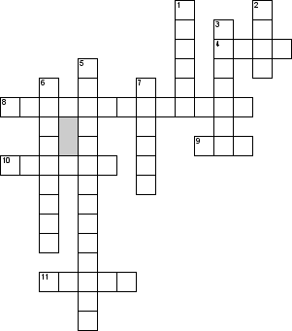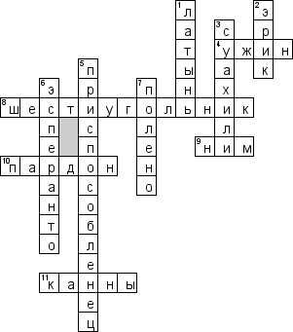
По горизонтали
4. Ревейон с французского - это…
8. Форма материка Франции
9. Римский город Франции
10. Извинение фр
11. Французский город-хозяин кинофестивалей

По вертикали
1. Заклинания в Гарри Поттере стилизованы под
2. Псилолог основоположник трансактного анализа … Бэрн
3. Язык Кении, Танзании
5. По Берну Ребёнок может быть естественным и …
6. Искусственный язык
7. Главное блюдо на рождественском столе Француза

Кроссворд по теме «Духовная культура»

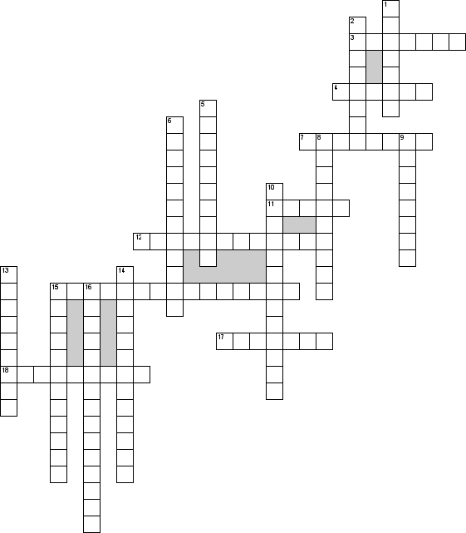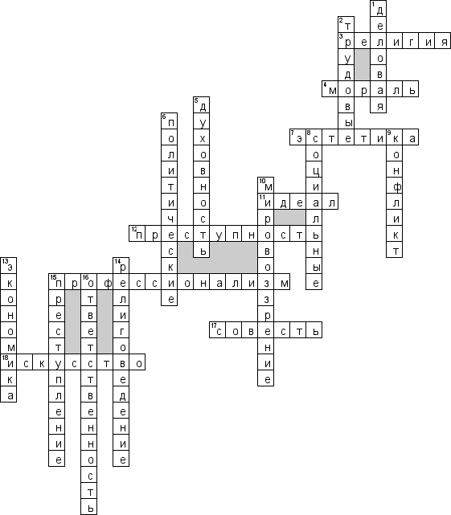

По горизонтали
3. Мировоззрение, мироощущение и определяемое ими поведение людей на основе веры в существование сверхестественной сферы
4. Система норм и правил, регулирующих общение и поведение
7. Наука, которая изучает искусство, как особую область человеческой деятельности
11. Высшая цель человеческих стремлений
12. Самое опасное проявление отклоняющегося поведения, наносящее наибольший ущерб обществу
15. Мастерство, умелость, грамотность выполнения трудовых функций определенной профессии
17. Нравственное чувство, позволяющее человеку совершать свои поступки с точки зрения добра и зла
18. Форма человеческой деятельности, художественное творчество, проявляющееся в различных его видах - живописи, литературе, музыке и т.д

По вертикали
1. Этика, раскрывающая нормы и правила поведения в хозяйственной деятельности
2. Определенные социальные отношения, которые возникают между людьми в процессе труда
5. Высший уровень развития и самореализации, обладающей высшими человеческими ценностями
6. Нормы которые регулируют отношения между личностью и властью, между социальными группами, государствами
8. Нормы, которые направляют поведение людей, контролируют, регулируют и оценивают их
9. Противоборство взаимосвязанных, но преследующих свои цели двух или более сторон
10. Система взглядов человека на окружающий мир и его место в нем
13. Хозяйственная система, обеспечивающая удовлетворение потребностей людей и общества путем создания и использования необходимых жизненных благ
14. Специальная наука, изучающая религию как особую сферу культуры человечества
15. Посягающее на правопорядок общественно опасное деяние, предусмотренное Уголовным кодексом
16. Особое социальное и моральное отношение личности к обществу и другим людям, характеризующееся выполнением нравственного долга.

Ребусы по технологии
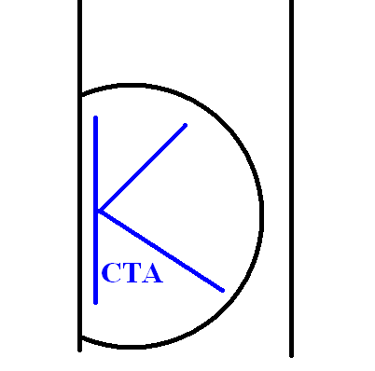 | 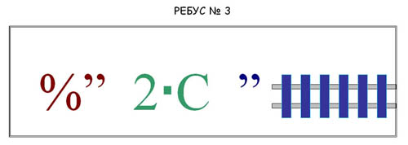 | 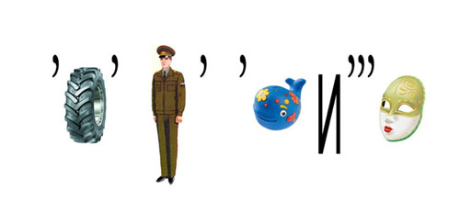  МА +
  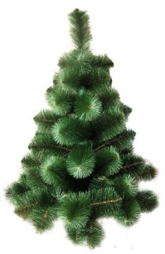 |  | + ИК    Н

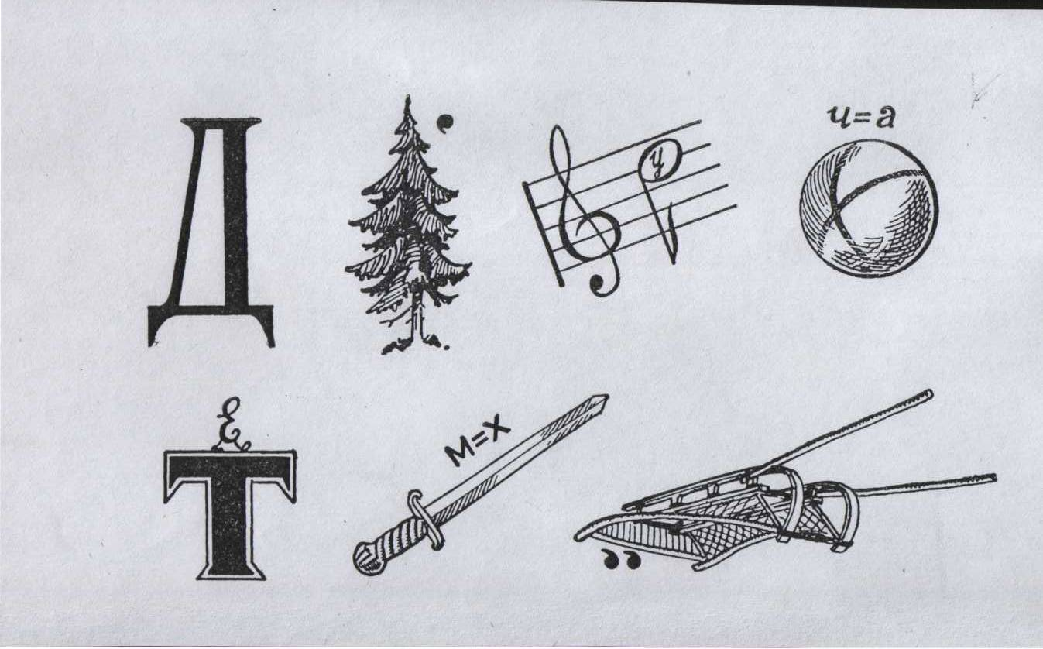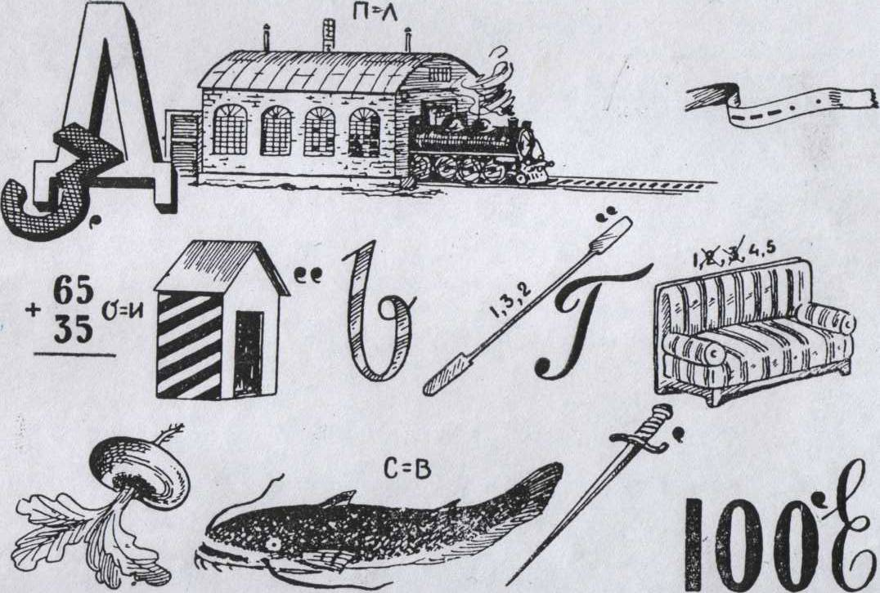
Делу время, а потехе час. Труд – дело чести; будь всегда на первом месте.
Тест по теме «Технология как часть общечеловеческой культуры»

- В Древнем Риме понятие «культура» обозначало:
а) «обработанное»; б) «естественное»; в) «первозданное»; г) «дикое».
- К духовной культуре относится:
а) средства производства; б) предметы труда; в) нравственные нормы; г) рабочая сила.
- При какой культуре появились ткацкий и сверлильный станок?
а) антропологической; б) космологической; в) мифологической; г) технологической.
- Ключевым, базовым понятием для антропологической культуры является:
а) человек; б) природа; в) судьба; г) технология.
- К технологиям производственных отраслей относятся:
а) информационные технологии; б) технологии перевозки грузов; в) технологии перевозки пассажиров; г) технологии технического творчества.
- Технологии информационного обслуживания относятся к:
а) универсальным технологиям; б) технологиям непроизводственных отраслей; в) технологиям производственных отраслей ; г) технологиям познавательной деятельности.
- Технология – это:
а) система взглядов на мир, природу, общество, человека;
б) совокупность объектов и процессов, созданных в результате преобразовательной деятельности;
в) наука о способах преобразовательной деятельности;
г) совокупность средств, методов и приемов преобразования материалов, энергии, сырья и информации.
- Культура не включает в себя следующие компоненты:
а) способы деятельности; б) человека; в) многообразие предметов; г) общественные потребности.
- В настоящее время культура определяется как:
а) совокупность всех видов преобразовательной деятельности человека и общества, а также результатов этой деятельности;
б) способы деятельности, которые изобретаются человеком, совершенствуются и передаются из поколение в поколение;
в) качества человека, как субъекта творческой деятельности;
г) формирование образа мыслей, действий и поведения человека.
- Процесс смены и развития различных культур называется:
а) социально-экономическим кризисом; б) общественным прогрессом; в) социальными изменениями; г) развитием цивилизации.

Тестирование по теме «Основы художественного проектирования изделий»
Вариант № 1:
1.Перечислите основные законы художественного конструирования: _________________________________________________________
2.Какие специалисты участвуют в экспертизе изделий?_____________________________________________________________________
3. 1.Клаузура 1. Термин, обозначающий различные виды проектировочной
деятельности, имеющей целью формирование
эстетических и функциональных качеств, окружающих
нас вещей.
2.Контраст 2.Сравнительно большой лист бумаги, на котором
представлен рисунками, прорисовками частей, деталей,
отдельных элементов образ будущего изделия.
3.Стайлинг 3.Противопоставление, выделение различных свойств в
изделии, например: черного и белого, низкого и высокого.
4.Дизайн 4. Стилизация, искусная подделка под старину или под
модерн.
Найдите соответствие между приведёнными выше понятиями и определениями:
1 - 2- 3- 4-
4.Перечислите основные источники научной информации для дизайнера:____________________________________________________
5.Продолжите предложение: «Нельзя проектировать то, __________________________________________________________________».
6.Какие статьи расходов включает в себя себестоимость проекта?__________________________________________________________
7.Для чего нужна технологическая карта, из каких основных граф она состоит?_______________________________________________
8.Перечислите 5 уникальных проектов, которые изменили жизнь миллионов людей___________________________________________
9. Алгоритм дизайна:
1.
3.
4.
5.
2.

1.Заполните данную таблицу, перечислите основные этапы дизайна.
2.Где дизайн сформировался, как вид человеческой деятельности, кто является одним из основателей дизайна?_______________________
3.Какие три основных критерия положены в основу дизайна?_________________________________________________________________

10.Как цвет влияет на человека? ___________________________________________________________________________________________
11.Перечислите основные требования к офисной мебели.______________________________________________________________________
12.Чем дизайнер отличается от недизайнера?_________________________________________________________________________________
13.Какими знаниями должен обладать дизайнер, занимающийся проектированием автомобилей?____________________________________
14.Что такое спецификация? На какие вопросы она отвечает? ____________________________________________________________________
15.В чём состоит закон симметрии в конструировании? Приведите примеры изделий, имеющих симметричную форму?___________________
16. От основного производства остаются отходы в виде прямоугольных кусочков натуральной кожи разных цветов, размером 5см на 10см. Придумайте изделие, которое можно изготовить из данных отходов. Сделайте рисунок и описание изделия
Вариант № 2:
1.Перечислите основные законы художественного конструирования: _____________________________________________________________
2.Какие специалисты участвуют в экспертизе изделий?_________________________________________________________________________
3. 1.Стайлинг 1. Термин, обозначающий различные виды проектировочной
деятельности, имеющей целью формирование
эстетических и функциональных качеств, окружающих
нас вещей.
2.Контраст 2.Сравнительно большой лист бумаги, на котором
представлен рисунками, прорисовками частей, деталей,
отдельных элементов образ будущего изделия.
3.Клаузура 3.Противопоставление, выделение различных свойств в
изделии, например: черного и белого, низкого и высокого.
4.Дизайн 4. Стилизация, искусная подделка под старину или под
модерн.
Найдите соответствие между приведёнными выше понятиями и определениями:
1 - 2- 3- 4-
4.Перечислите основные источники научной информации для дизайнера:________________________________________________________
5.Продолжите предложение: «Нельзя проектировать то, ______________________________________________________________________».
6.Из чего складывается цена проекта?______________________________________________________________________________________
7.Для чего нужна технологическая карта, из каких основных граф она состоит?___________________________________________________
8.Перечислите 5 уникальных проектов, которые изменили жизнь миллионов людей._______________________________________________
9. Алгоритм дизайна:
1.
3.
4.
5.
2.

1.Заполните данную таблицу, перечислите основные этапы дизайна.
2.Где дизайн сформировался, как вид человеческой деятельности, кто является одним из основателей дизайна?_______________________
3.Какие три основных критерия положены в основу дизайна?_______________________________________________________________
10. Чем занимается ландшафтный дизайнер?__________________________________________________________________________________
11.Перечислите основные требования к офисной технике._______________________________________________________________________
12.Чем дизайнер отличается от стилиста?_____________________________________________________________________________________
13.Какими знаниями должен обладать дизайнер, занимающийся проектированием жилых домов?__________________________________________________________________________________________________________________
14.Что такое спецификация? На какие вопросы она отвечает?___________________________________________________________________
15.В чём состоит закон симметрии в конструировании? Приведите примеры изделий, имеющих симметричную форму?_________________
16. От основного производства остаются отходы в виде прямоугольных кусочков натуральной кожи разных цветов, размером 5см на 10см. Придумайте изделие, которое можно изготовить из данных отходов. Сделайте рисунок и описание изделия.

Тестирование по теме «Творческое проектирование»
Тесты на соответствие
Задание 1. Установите соответствие
- Проектирование | А) это деятельность по созданию нового нужного изделия, новой услуги.
- Проектная деятельность | Б) подготовка комплекта проектной документации, а также сам процесс создания проекта.
- Творческий проект | В) самостоятельно разработанное и изготовленное изделие от идеи до ее воплощения, выполненное при консультационном участии учителя.
- Учебный творческий проект по технологии | Г) самостоятельная творческая работа, выполненная под руководством учителя.
Ответ: 1- Б, 2- А,3-Г . 4-В.
Задание 2. Установите соответствие
- Подготовительный этап | А) выполнение операций, предусмотренных технологическим процессом для изготовления изделия.
- Подготовительный этап | Б) осуществление окончательного контроля;
- Подготовительный этап | В)необходимо строго соблюдать последовательность выполнения операций, постоянно и безукоризненно соблюдать правила безопасной работы и организация рабочего места.
- Технологический этап | Г)выполнение рекламного проспекта;
- Технологический этап | Д) выбор темы проекта (при выборе необходимо учесть): потребность в изделии; возможность изготовления в условиях мастерской; наличие необходимых материалов, инструментов, оборудования; соответствие технологическим возможностям;
- Технологический этап | Е) письменное обоснование, на основе которого была выбрана данная тема;
3. Заключительный этап | Ж) Подбор и приобретение необходимых материалов и инструментов.
3. Заключительный этап | З) определение затрат на изготовление изделия; анализ того, что получилось, а что нет;
3. Заключительный этап | И) подготовка к защите проекта, на которой должны быть представлены сам проект и готовое изделие.
Ответ: 1- Д, Е; 2 - А, В, Ж; 3 – Б, Г, З, И.
Тесты на выбор правильного ответа
Задание 1. Выберите правильный ответ
Проект – это …
- прототип, прообраз какого-либо объекта, вида деятельности, а проектирование превращается в процесс создания проекта;
- подготовка комплекта проектной документации, а также сам процесс создания проекта;
- деятельность по созданию нового нужного изделия, новой услуги.
Ответ: А.
Задание 2. Выберите правильный ответ
Проектирование – это …
- деятельность по созданию нового нужного изделия, новой услуги;
- подготовка комплекта проектной документации, а также сам процесс создания проекта;
- самостоятельная творческая работа, выполненная под руководством учителя.
Ответ: В.
Задание 3. Выберите правильный ответ
К какому этапу выполнения творческого проекта относится выполнение операций, предусмотренных технологическим процессом для изготовления изделия.
- Подготовительный
- Технологический
- Заключительный
Ответ: В.
Задание 4. Выберите правильный ответ
Учебный творческий проект по технологии - это …
- самостоятельно разработанное и изготовленное изделие от идеи до ее воплощения, выполненное при консультационном участии учителя;
- осуществление окончательного контроля; выполнение рекламного проспекта;
- письменное обоснование, на основе которого была выбрана данная тема. Ответ: А.
Тесты на выбор правильных ответов
Задание 1. Выберите правильные ответы
Подготовительный этап включает в себя:
- выбор темы проекта (при выборе необходимо учесть): потребность в изделии; возможность изготовления в условиях мастерской; наличие необходимых материалов, инструментов, оборудования; соответствие технологическим возможностям;
- письменное обоснование, на основе которого была выбрана данная тема;
- выбор и анализ конструкции изделия с учетом оригинальности, доступности, эстетичности, безопасности;
- разработать лучше несколько вариантов конструкции изделия, а затем выбрать лучший из них;
- подготовка к защите проекта, на которой должны быть представлены сам проект и готовое изделие.
Ответ: А, В, С, Д.
Задание 2. Выберите правильные ответы
Технологический этап – это
- выполнение операций, предусмотренных технологическим процессом для изготовления изделия;
- подбор и приобретение необходимых материалов и инструментов;
- осуществление окончательного контроля; выполнение рекламного проспекта; определение затрат на изготовление изделия; анализ того, что получилось, а что нет;
- подготовка к защите проекта, на которой должны быть представлены сам проект и готовое изделие.
Ответ: А, В.
Задание 3. Выберите правильные ответы
Проект – это, прежде всего,
- самостоятельная работа школьника, результат скоординированных совместных действий учителя и ученика;
- исследовательская работа обучающихся, как обязательное условие каждого проекта независимо от его типа;
- поиск информации, которая затем обрабатывается, осмысливается и представляется участниками проектной деятельности;
- деятельность, позволяющая проявить себя, попробовать свои силы, приложить свои знания, принести пользу и показать публично достигнутый результат.
Ответ: А, В, С, Д.

Темы рефератов
1.Энергетика и энергоресурсы (ТЭС, ГЭС, АЭС)
2. Использование альтернативных источников электроэнергии: солнечная энергия, энергия ветра, энергия приливов, геотермальная энергия, термоядерная энергетика, нетрадиционные источники энергии
3. Промышленные технологии и транспорт: промышленное потребление воды и минеральных ресурсов, промышленная эксплуатация лесных ресурсов, промышленные отходы и атмосфера
4.Технологии индустриального производства: машиностроение
5. Сельское хозяйство: применение азотных удобрений, опасность химических средств защиты растений, животноводческие технологии
6.Технологии производства сельхозпродукции: земледелие и растениеводство, животноводство.
7.Технологии агропромышленного производства: хранение, переработка, транспортировка и реализация сельхозпродукции.
8.Технологии легкой промышленности:
- текстильная промышленность –
- пищевая промышленность (переработка продуктов животноводства, рыбная, плодовоовощная промышленность)
9.Природоохранные технологии
- экологический мониторинг
- переработка бытового мусора и промышленных отходов
- рациональное использование лесов и пахотных земель
- рациональное использование минеральных ресурсов
- рациональное использование водных ресурсов
10.Современные электротехнологии:
- лучевые технологии
- ультразвуковые технологии
- плазменная обработка
11.Технологии послойного прототипирования
12.Нанотехнологии

